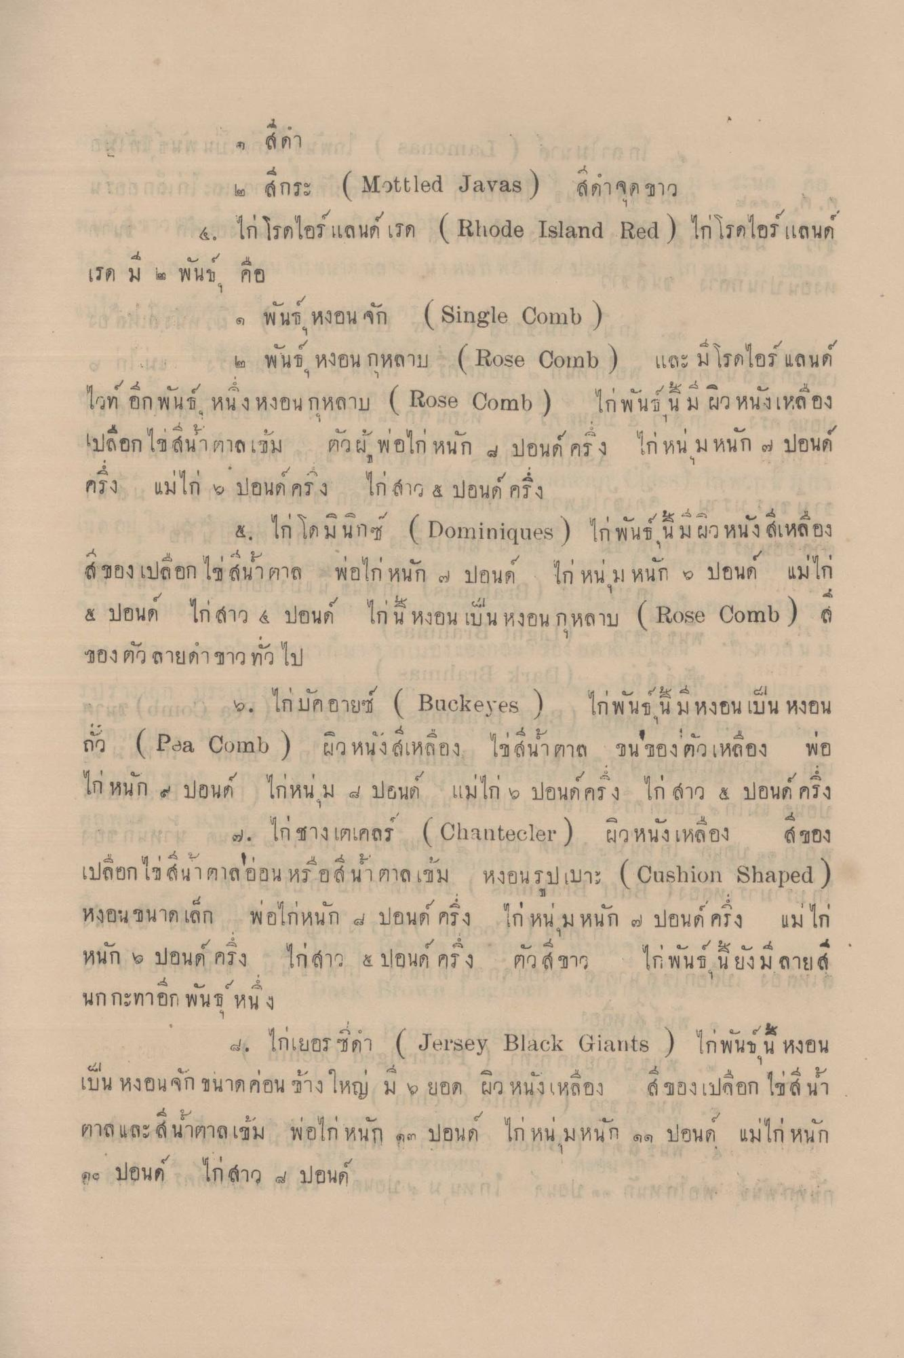
be
adona ) bron! บ น ๒ กระ ( Mattled Javas ) สีดําจุดขาว - เกย์ 4. ไก่ โรดไอร์แลนด์ เรด ( Riode Island Red ) ไก่ โรดไอร์แลนด์ เรด มี ๒ พันบ คือ
๑ พันธ์ หงอน จัก ( Single Comb ) ใน ส ๒ พันธ์ หงอน กหลาบ (Rose Comb ) และ มีโรดไอร์แลนด์ ไวท์ อีกพันธ์ หนึ่งหงอน กุหลาบ ( Rose Comb ) ไก่พันธ์ นม ผิว หนังเหลือง เปลือกไข่ สนาตาลเข้ม ตัวผู้ พ่อไก่ หนัก 4 ปอนด์ ครง ไก่ หน ม หนัก ๒ ปอนด์ ครึ่ง แม่ไก่ ๖ ปอนด์ครง ไก่ สาว ๕ ปอนด์ ครึ่ง
4. ไก่ โดมินิกซ์ (Dominiques ) ไก่พันธ์ นี้มี ผว หนัง เหลือง สีของเปลือก ไข่สน้ําตาล พ่อไก่ หนัก 8 ปอนด์ ไก่ หน ม หนัก 6 ปอนด์ แม่ไก่ 4 ปอนด์ ไก่สาว 4 ปอนด์ ไก่น หงอน เป็นหงอน กุหลาบ (Rose Comb ) ของตัว ลายดําขาว ทั่ว ไป ล ม อส 5. ไก่มักอายซ์ ( Bucketres ) ไก่พันธ์ นี้มีหงอน เป็น หงอน ถ้ว (Pea Comb ) ผิวหนัง สีเหลือง ไขสน้ําตาล ขน ของตัวเหลือง พ่อ ไก่ หนัก 2 ปอนด์ ไก่หนุ่ม 4 ปอนด์ แม่ไก่ 2 ปอนด์ครง ไก่ สาว 4 ปอนด์ ครึ่ง กาย
ผ ๒ . ไก่ ชาง เตเคลร์ ( Chantecler) ผิวหนังเหลือง สีของ เปลือกไข่ สนาตาลอ่อน หรือสีน้ําตาลเข้ม หงอนรูป เบาะ ( Cushion Shaped) หงอน ขนาด เล็ก พอไก่หนัก 4 ปอนด์ ครึ่ง ไก่ หนุ่ม หนัก ๒ ปอนด์ ครึ่ง แม่ไก่ หนัก 5 ปอนด์ ครึ่ง ไก่สาว ๕ ปอนด์ ครึ่ง ตัว สีขาว ไก่พันธ์ นี้ยังมีลายสี
ศ 1
บ
นกกะทาอก พนหน ง
1. ไก่เยอร ซีดา ( Jersey Black (Giants ) ไก่พันธ์นี้ หงอน เป็น หงอนจัก ขนาดค่อนข้างใหญ่ มี 5 ยอด ผิวหนังเหลือง สีของเปลือก ใช่สิ้น ตาล และ สีน้ําตาลเข้ม พอไก่ หนัก ๑๓ ปอนด์ ไก่ หน ม หนัก ๑๑ ปอนด์ แม่ไก่ หนัก ดูๆ ปอนด์ ไก่สาว ๗ ปอนด์ และ L จาก แมก ไอ โกล รายงาน

